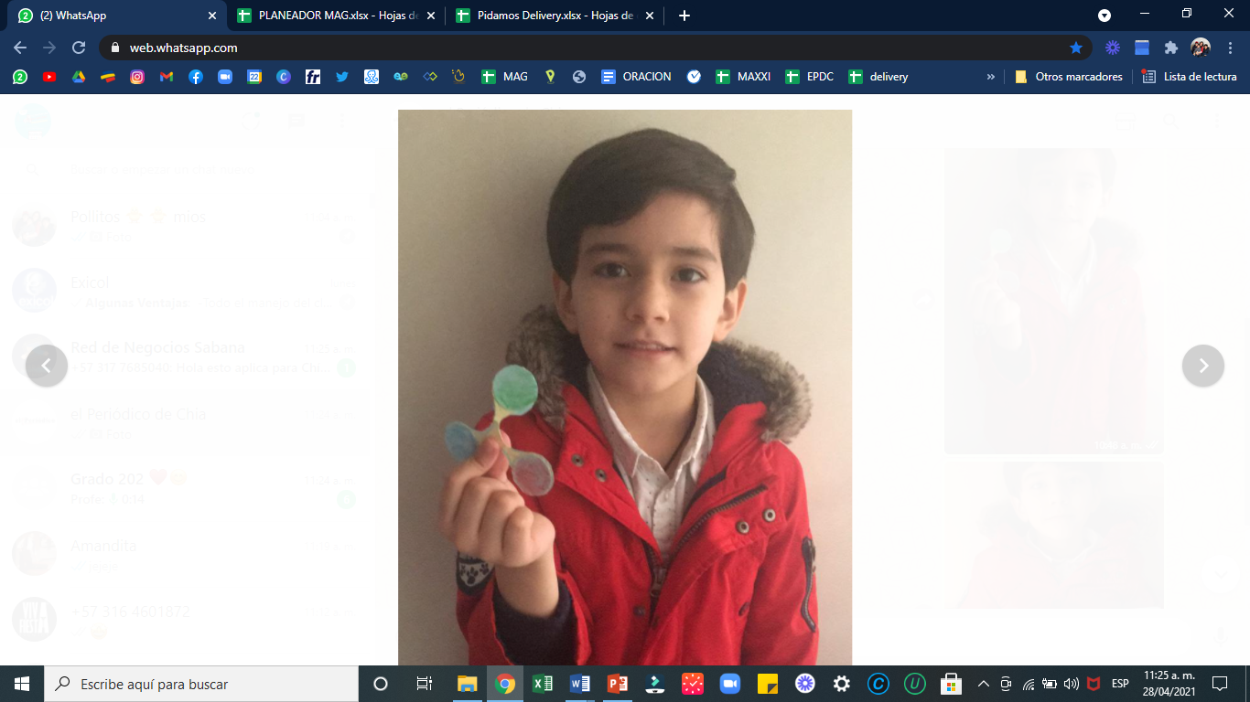JUGUETE : SPINNER (HECHO CON RETAZOS DE CARTULINA)

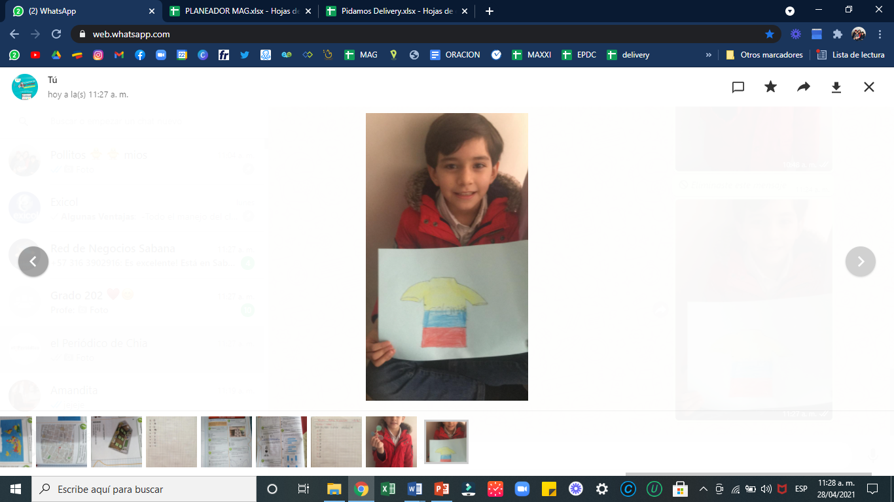CAMISETA DE COLOMBIA

RECETA EN FAMILIA

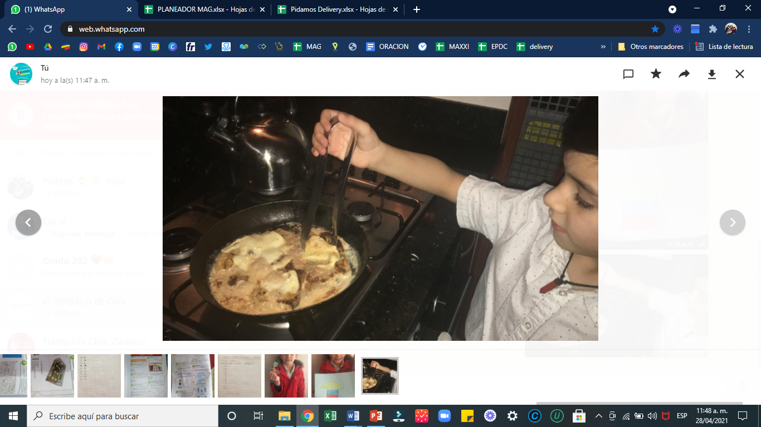BANANITOS DULCES –RECETA <https://youtu.be/HAiBDh-LzJg>